Devoir à la maison n°12
PREMIÈRE PARTIE
La découverte de la formule
1°) Description de l'expérience
Un panneau carré est muni d'un quadrillage à mailles carrées dont chaque point est matérialisé par un clou (ou un piquet...). Des élastiques permettent de fabriquer des polygones en prenant appuis sur les clous. Ainsi, certains clous touchent l'élastique, d'autres sont à l'intérieur du polygone (il peut ne pas y en avoir). Vous pouvez alors pour chaque polygone fabriqué :
- compter le nombre de clous sur l'élastique,
- le nombre de clous à l'intérieur du polygone
- déterminer l'aire du polygone en décomposant la figure en figures simples dont vous savez calculer l'aire.
Le but est de trouver une formule permettant d'exprimer l'aire du polygone en fonction du nombre de clous sur l'élastique et du nombre de clous à l'intérieur du polygone.
2°) Préparation de votre feuille
Vous allez remplacer les clous du panneau par les points de votre feuille et l'élastique par des traits de crayon ou de stylo. Il est conseillé de repasser en noir tous les points d'un carré d'environ 15 cm de côté. Les polygones seront tracés en vert par exemple.
On notera p le nombre de point(s) sur l'élastique et i le nombre de point(s) intérieur(s) au polygone.
Exemple :
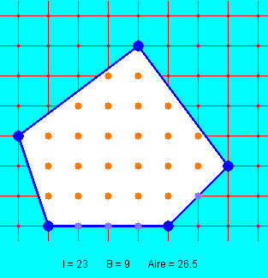
p = 9 ; i=23
3°) Découverte expérimentale de la formule
a) Une première formule avec i = 0 :
Tracer 3 polygones sans point intérieur (voir l’exemple ci-dessous) dont le nombre de points sur l'élastique est 3 (p = 3). Déterminer leur aire et calculer p/2.
Si p = .... et i = .... alors, leur aire est égale à ...........et p/2 à .....
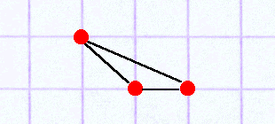
Faire de même pour un nombre de points sur l'élastique de 4 (p = 4).
Si p = .... et i = .... alors, leur aire est égale à ...........et p/2 à .....
Recommencer en augmentant la valeur de p jusqu'à 6 et complétez le tableau suivant:
N° de la construction | 1 | 2 | 3 | 4
p | 3 | 4 | 5 | 6
aire en carreaux
p/2
Que constatez-vous ? Pourriez-vous fabriquer une formule qui donne l'aire en fonction de p?
A =
b) La formule complète
Construire maintenant 6 polygones ayant tous le même nombre de points périphériques (p = 8) mais en faisant croître le nombre de points intérieurs de 0 à 5 (de i = 0 à i = 5). Vous déterminerez l'aire de chaque polygone et compléterez le tableau suivant:
N° de la construction | 7 | 8 | 9 | 10 | 11 | 12
p | 8 | 8 | 8 | 8 | 8 | 8
i | 0 |  |  |  |  | 5
aire en carreaux
Vous constatez que lorsque i augmente de 1, l'aire augmente de ........
Devinez alors la formule finale en complétant celle trouvée en a).
A =
c) L'aide de Monsieur PICK
Une partie de cette formule est malencontreusement dissimulée par des taches d'encre:
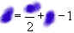
peut-être vous servira-t-elle quand même !

